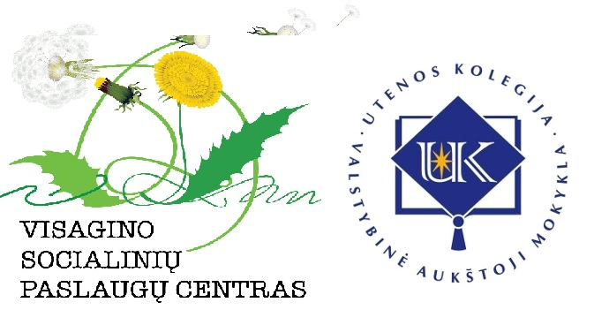

VISAGINO SOCIALINIŲ PASLAUGŲ CENTRAS

KONFERENCIJOS ,,PAGALBA VAIKUI IR ŠEIMAI“ PROGRAMA

Konferencijos data: 2023 m. spalio 24 d. (antradienis)
Konferencijos vieta: Visagino socialinių paslaugų centras, Taikos pr. 13, Visaginas
Organizatoriai: Visagino socialinių paslaugų centras

9.30–10.00 | REGISTRACIJA (Salė, II aukštas)
10.00–10.20 | Sveikinimo žodis  Aleksandra Grigienė,  Visagino savivaldybės vicemerė;  Stanislava Ostrouch,  Visagino socialinių paslaugų centro direktorė
10.20–10.50 | Danguolė Šakalytė,  VšĮ Utenos kolegijos Medicinos fakulteto dekanė  ,,Įrodymais grįsta praktika socialiniame darbe: darbo su šeima atvejis“
10.50–11.20 | Elona Berniūnienė,  Anykščių rajono Šeimos ir vaiko gerovės centro Krizių centro padalinio psichologė  „Kaip mes galime padėti vaikams po trauminių patirčių“
11.20–11.50 | Jurgita Bareišienė,  Utenos švietimo centro Pedagoginės psichologinės tarnybos psichologė  „Specialistų vaidmuo atpažįstant, reaguojant ir teikiant pagalbą nukentėjusiems nuo smurto artimoje aplinkoje“
11.50–12.50 | Pietūs
12.50–13.20 | Edmundas Vaitiekus,  VšĮ Utenos kolegijos Reabilitacijos ir socialinės gerovės katedros vedėjas  „Pagalba sergančiojo priklausomybės liga šeimai“
13.20–13.50 | Marius Baltuška,  Molėtų vaikų savarankiško gyvenimo namų direktorius  ,,Pagalbos šeimai modelio diegimas: Molėtų vaikų savarankiško gyvenimo namų geroji patirtis“
13.50–14.20 | Ramunė Ubeikienė,  VšĮ Utenos kolegijos Medicinos fakulteto specialistė studijoms  „Sunkumus patiriančių šeimų socialinių įgūdžių ugdymosi problemos“
14.20–14.50 | Klausimai.  Konferencijos apibendrinimas ir uždarymas
__________________

